丁琪林
个人资料
姓 名：丁琪林 |  | 政治面貌:团员 | 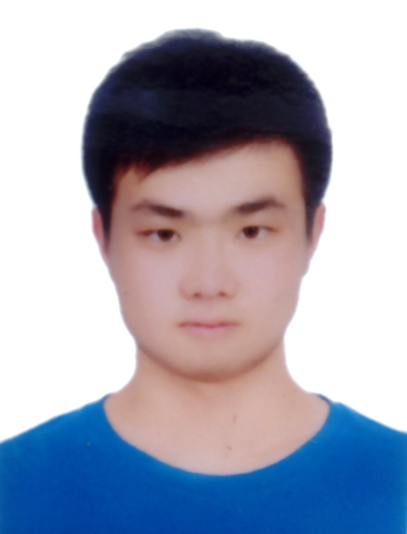
出 生：1992-10-04 |  | 民 族：回族
性 别：男 |  | 手机：18729877938
学 位：本科 |  | 邮箱：120628960@qq.com
现居地址：西安市西北工业大学长安校区星天苑F座
教育背景
2011.9-2015.6 | 西北工业大学----管理学院-----工程管理专业
主修课程
本科阶段主修 | 管理学、运筹学、系统工程、工程力学、项目管理概论、项目计划与控制、项目融资与费用管理、质量管理、项目人力资源管理、研发项目管理、国防项目管理、投资项目管理、合同管理、项目风险管理、管理信息系统、宏观经济学、微观经济学、会计学和财务成本管理
核心能力及特长
1.在学生会体健部担任部长期间，多次组织我校各项传统体育赛事，如三航杯，新生杯以及校院级运动会等，具备良好的吃苦耐劳和组织协调能力，能保持高度的积极性和精神面貌完成上级交派的任务。 2.2011年9月至今，曾多次参加班级团日活动，院学生会的联谊活动，编排并出演话剧，相声，小品，舞台短剧等语言类节目，多次参加校迎新晚会的编排，随校话剧社参加西安市内的话剧比赛，舞台经验丰富，具备良好的公众宣讲以及语言表达能力，同时拥有出众的抗压能力。 3.十分擅长篮球，羽毛球运动，身体素质出众。
实习经历（实践经历）（校内任职经历）
注：下列各项均按标题顺序填写：
（实习经历）2014年6月22日-2014年7月12日：
单位：中航工业西安飞机工业有限责任公司设备管理与数据分析处 职位：实习生
（实践经历）2011年10月8日-2011年11月15日：
组织并导演了小品《非诚无来电》并参加全校的迎新晚会，获得全场领导与同学高度评价。
2013年7月12日-2013年7月20日：
随校社会实践队赴秦皇岛参加主题为“增殖放流”的社会实践，担任队内照相的工作。
2013年10月15日-2013年11月20日：
随校话剧团参加主题为“向丰碑致敬”的全市话剧表演大赛，饰演李大钊。
2013年9月1日-2014年6月15日：
在西安思源教育培训机构做兼职辅导老师，主要负责小学3-5年级孩子的课后辅导以及家庭作业的检查，对孩子们周内所学知识点中的疑难问题进行深入解答，并定期向家长反馈学生情况。
(校内任职经历) 2012年6月25日-2013年6月28日：
任学院学生会体健部部长，领导部员们组织各项校院级体育赛事，包括校级传统的三航杯篮球赛，足球赛，羽毛球赛以及新生杯篮球赛，还有校院级运动会等。
2011年10月8日—至今：
担任本专业班级的文体委员，组织本班的各项晚会及团日活动。

外语水平
通过CET-6，能熟练进行听说读写译。
计算机水平及其他技能
能熟练操作Word,Excel,PPT等office办公软件。
已取得驾照，资格：C1

奖励情况
2012．3：带领小班获得小班足球赛优秀奖。
2013．10：带领小班获得全院小班篮球赛冠军。
2013．11：新科举大赛冠军。
自我评价
本人性格随和乐观，乐观开朗，工作认真负责，善于在实践中积累学习，不断的完善自我。通过在学生会，班委任职的经历，锻炼出了良好的组织协调能力和沟通协作能力，善于调动团队成员的工作热情与积极性。同时，丰富的在外兼职经历使自己拥有较强的亲和力与责任心。

